Référence de la fiche | FCO 617 | Date d’émission | 24-11-2016
Etablie par | Floriane ARNAUD | Responsable de la communication | Service Qualité (pour ateliers internes)  Service Pilotage (pour ateliers externes)
Date interne d’approbation |  | Signature Service Formation
Date interne de validation | 24/11/2016 | Signature Service Qualité | V. VINATIER
Destinataires de la communication pour information | Opérateurs de saisie Opérateurs de Tri courrier  CALL CENTER Services Prestations de Santé
Destinataires de la communication pour information | Service Courrier Service Fraude
Destinataires de la communication pour information | Support niveau 2 Service Garanties Bureau d’études
Destinataires de la communication pour application | Opérateurs de saisie Opérateurs de Tri courrier  CALL CENTER Services Prestations de Santé  Service Courrier Service Fraude

Domaine | ALMERYS CBTP SANTECLAIR CRA Terciane
Spécialité | Optique Dentaire Audio  Hospi Soins Externes Tiers  Conventionnement Saisie de RIB Validation dossiers
Nature du traitement concerné | Factures Hospi
Objet de la consigne | Saisir une facture avec une incohérence sur la date de la Chambre Particulière

Procédure concernée | Guide de Saisi Hospitalisation
Version de la procédure | V3.2
Référence de la fiche précédente
Rappel de la consigne précédente
Date de fin de la consigne précédente
Nouvelle consigne | Pour les établissements privés et publics et concernant l’acte CPC, la date de début de soins et la date de fin de soins peuvent être identiques alors que la quantité est supérieur à 1.  Dans ce cas-là il faut se fier à la quantité et modifier la date des soins en conséquence. (voir exemple ci-dessous).
Exemple | Exemple 1 :  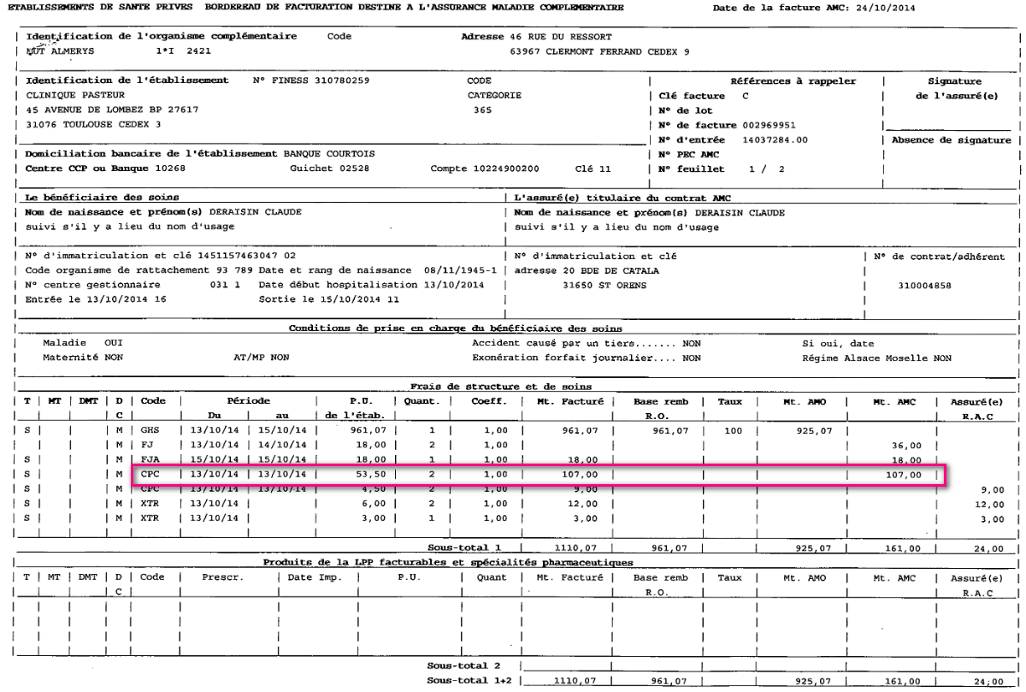  Les dates de l’acte CPC sont du 13/10/2014 au 13/10/2014. Etant donné que la quantité est de 2, la saisie pour l’acte CPC devra être du 13/10/2014 au 14/10/2014. Rajouter un commentaire sous Valerys lors de la saisie (Modification des dates de la CPC en fonction de la quantité)  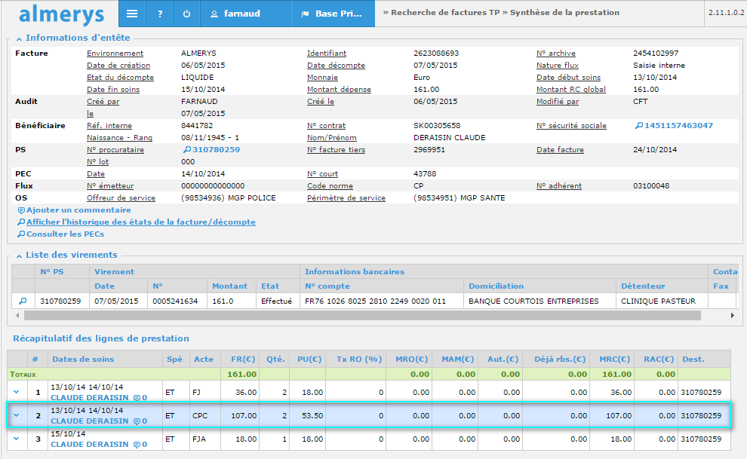  Exemple 2 :  Pour les établissements privés et publics et concernant l’acte CPC, la date de début de soins est égale à la date de fin de soins alors que la quantité est supérieur à 1.  Dans ce cas-là il faut se fier à la quantité et modifier la date des soins en conséquence. (voir exemple ci-dessous).  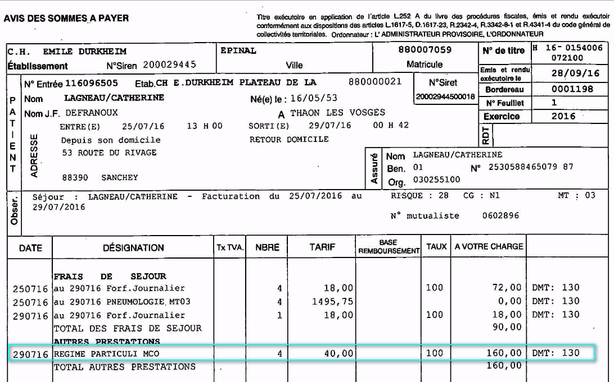  La date de l’acte CPC est au 29/07/2016 (date de sortie du patient). Etant donné que la quantité est de 4, nous allons saisir la CPC du 25/07/2016 au 28/07/2016.  Rajouter un commentaire sous Valerys lors de la saisie (Modification des dates de la CPC en fonction de la quantité)  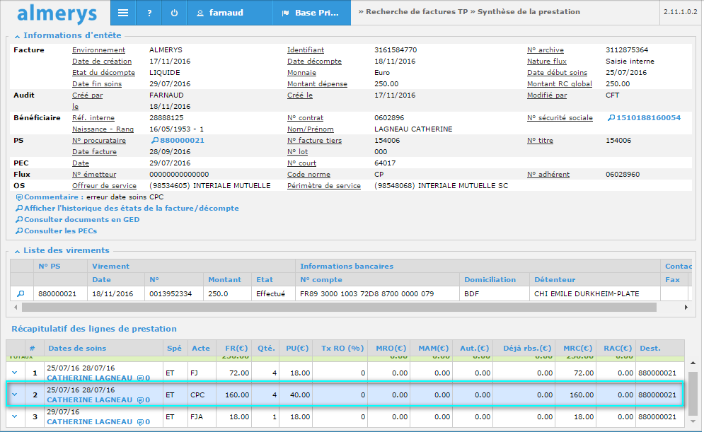
Durée de validité de la fiche consigne

Destinataire équipe externe | Date de prise de connaissance de la nouvelle consigne par l’équipe externe | Date d’application de la consigne par l’équipe externe

Date de réception de la fiche validée par l’équipe externe
Date d’enregistrement de la fiche dans le tableau de suivi |  | Par

